PVD, 3. r., Človek, Mačugová

1. Pomenuj hlavné časti ľudského tela:

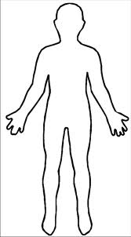

2. Pomenuj časti ruky:

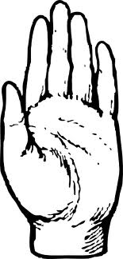

Vyber si : prstenník, malíček, zápästie, palec, dlaň, ukazovák, prostredník

3. Napíš podmienky života človeka:

________________________________ ______________________________________

________________________________ ______________________________________

________________________________ ______________________________________

